Mae pawb yn dda am wneud rhywbeth
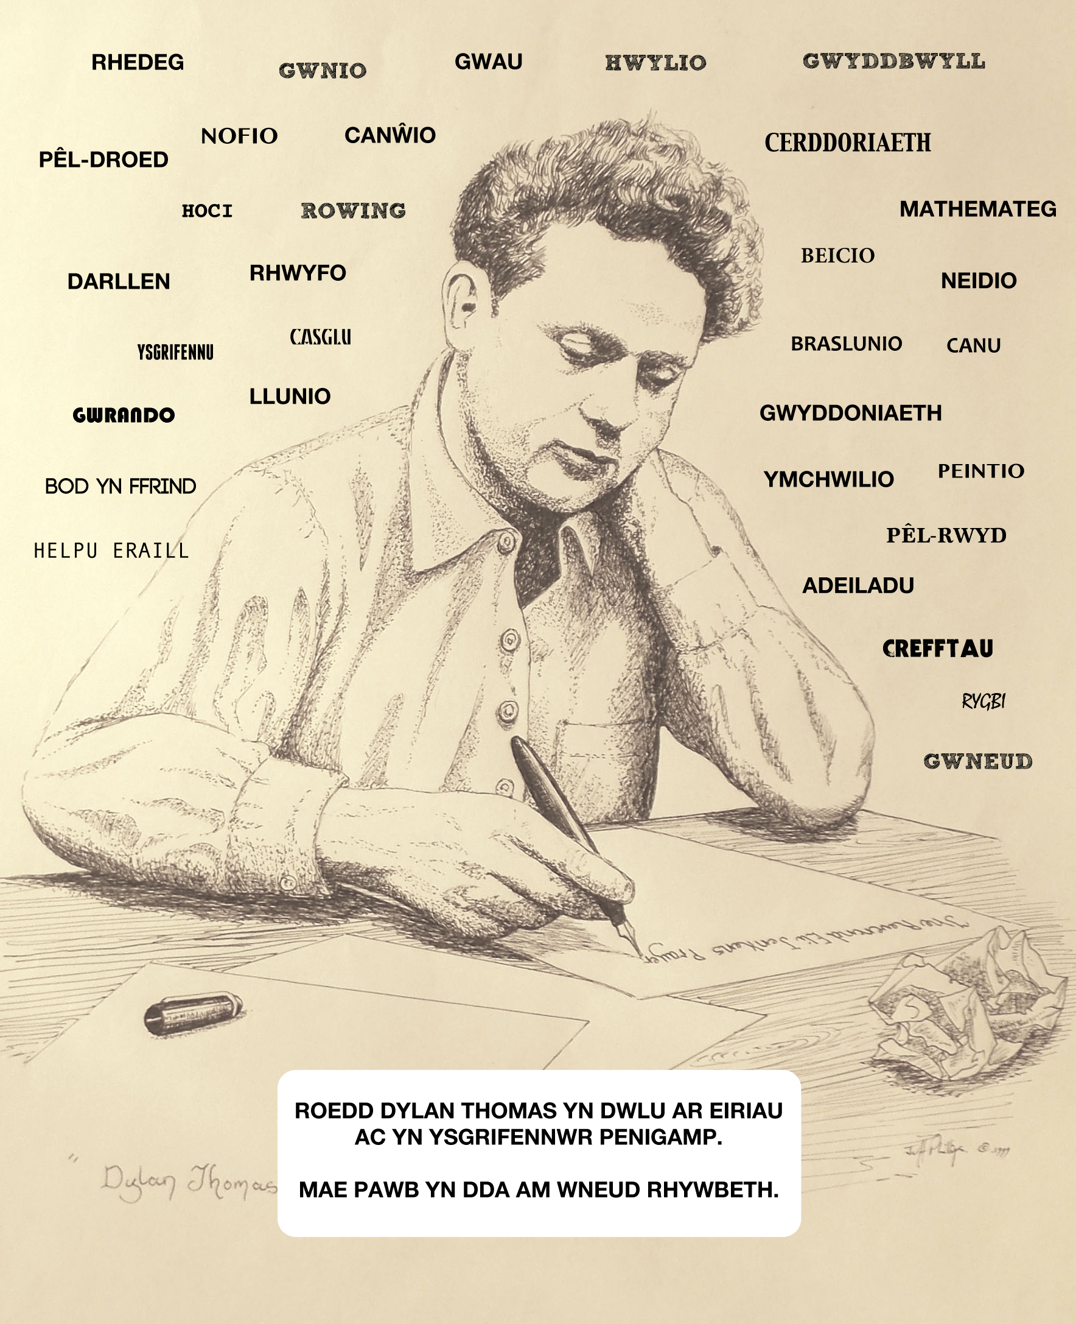

Syniadau dysgu
- Fel dosbarth, edrychwch ar y clip o Hannah Ellis (yn Saenseg) yn sôn am 'Everyone Is Good At Something' yn yr adran Adnoddau.

- Lluniwch gylch o blant yn yr ystafell gan wahodd dysgwyr i'r canol os oes ganddynt - wallt brown, sbectol, os gallan siarad fwy nag un iaith ayyb. Esboniwch fod y pethau hyn yn eu gwneud yn unigolion. Chwaraewch y gêm eto gan eu gwahodd ar sail pethau maent yn credu y maent yn dda am eu gwneud - gall y rhain fod yn academaidd, yn ymwneud â chwaraeon neu unrhyw faes.

- Gall y dysgwyr sefyll mewn cylch a mynd o amgylch y cylch gyda phawb yn dweud un peth mae'r person drws nesaf iddynt yn dda am ei wneud.

